BENEFICIAR:
MUNICIPIUL SUCEAVA

MODERNIZARE STRADA CUZA VODA, MUNICIPIUL SUCEAVA

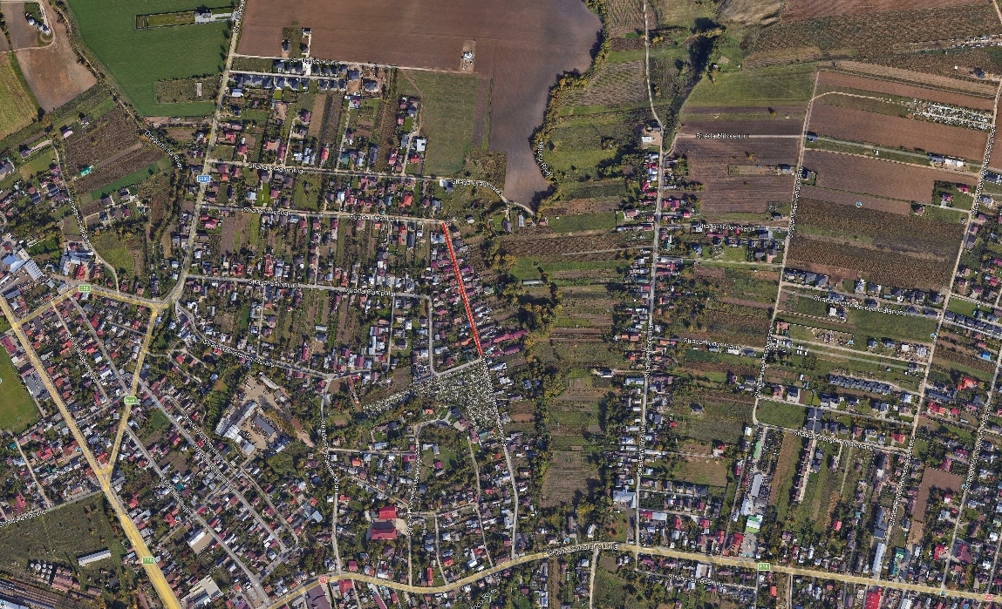

EXPERTIZA TEHNICA

-nr. 33 / IUNIE 2026 -

ELABORATOR
S.C. IUVEX CONCEPT S.R.L.

CUPRINS
1. DATE GENERALE
1.1 Denumirea lucrarii
1.2 Beneficiar
1.3 Autoritatea Contractanta
1.4 Elaborator
1.5 Documente si programe care stau la baza expertizei
1.6 Amplasament lucrare
1.7 Caracteristici geomorfologice si geofizice ale terenului din amplasament. Topografie,Hidrologie.Climatologie,Seismicitate

2. DATE TEHNICE ALE STRAZII ANALIZATE
2.1 Situatia existenta
2.2 Evaluarea starii de degradare. Concluzii privind situatia existenta a strazii analizate

3. CONCLUZII SI RECOMANDARI CU PRIVIRE LA SOLUTIILE DE PROIECTARE
3.1 Studii necesare
A. Studii Topografice
B. Studii geotehnice privind structura rutiera existenta a strazii analizate si natura terenului de fundare.
C. Actualizarea datelor de trafic
D. Calculul si dimensionarea sistemului rutier
3. Stabilirea traficului de calcul
3.3 Solutii recomandate pentru reabilitarea strazii

3.3 Rezistenta si stabilitatea la sarcini statice, dinamice si seismice
3.4 Managementul traficului in timpul executiei lucrarilor
3.5 Siguranta circulatiei in exploatare
3.6 Durata de serviciu estimata

LISTA DE SEMNATURI:

Expert tehnic: ing. Iuga Mihai

- DATE GENERALE

  - Denumirea lucrarii: Modernizare strada Cuza Voda din Municipiul Suceava
  - Beneficiar – Ordonator principal de credite: MUNICIPIUL SUCEAVA, JUDETUL SUCEAVA
  - Autoritatea contractanta: MUNICIPIUL SUCEAVA, JUDETUL SUCEAVA
  - Elaborator: S.C. NORTH POINT DESIGN S.R.L., SUCEAVA
S.C. IUVEX CONCEPT S.R.L., BUCURESTI,
EXPERT TEHNIC ATESTAT – ING. IUGA MIHAI
  - Documente si programe care stau la baza expertizei
Prezenta expertiza se elaboreaza in conformitate cu prevederile Legii 10/1995, privind calitatea in constructii, republicata, – art. 18,aliniat 2, care are urmatorul continut: "Intervențiile la construcțiile existente se referă la lucrări de construire, reconstruire, sprijinire provizorie a elementelor avariate, desființare parțială, consolidare, reparație, modificare, extindere, reabilitare termică, creștere a performanței energetice, renovare majoră sau complexă, după caz, schimbare de destinație, protejare, restaurare, conservare, desființare totală. Acestea se efectuează în baza unei expertize tehnice întocmite de un expert tehnic atestat și, după caz, în baza unui audit energetic întocmit de un auditor energetic pentru clădiri atestat, cuprind proiectarea, execuția și recepția lucrărilor care necesită emiterea în condițiile legii a autorizației de construire sau de desființare, după caz. Intervențiile la construcțiile existente se consemnează obligatoriu în cartea tehnică a construcției."
Pentru intocmirea EXPERTIZEI TEHNICE s-au consultat urmatoarele:
- Date tehnice si statistice furnizate de catre beneficiar
- Culegere de date si inspectie vizuala realizate de catre elaborator
- Probe in situ efectuate si analizate de catre elaborator
- Specificatii tehnice de specialitate
Expertiza a fost intocmita in conformitate cu prevederile urmatoarelor prescriptii in vigoare:
- Legea nr. 10/1995 republicata, privind calitatea in constructii;
- HG. 907/2016, privind aprobarea continutului cadru al documentatiei tehnico – economice aferente investiilor publice;
- Legea 98/2016, privind achizitiile publice;
- HG nr. 492/2018 – Regulamentul privind controlul de stat al calitatiii in constructii;
- HG nr. 343/2017 - modificarea HG nr. 273/1994 – Regulamentul de receptie a lucrarilor de constructii si instalatii aferente acestora cu modificarile si completarile ulterioare;
- Protectia mediului: Legea 137/2000;
- H.G. nr. 742/2018 privind modificarea H.G. 925/1995 – Regulamentul de expertizare tehnica de calitate a proiectelor, a executiei lucrarilor si a constructiei cu modificarile si completarile ulterioare;
- Normativ pentru dimensionarea straturilor rutiere suple si semirigide (metoda analitica) – indicativ PD 177 – 2001;
- Normativ pentru dimensionarea straturilor bituminoase de ranforsare a sistemelor rutiere suple si semirigide, indicativ AND 550 - 1999;
- Ordinul M.T. nr. 1295 din 30.08.2017 pentru aprobarea “Normelor tehnice privind stabilirea clasei tehnice a drumurilor publice”;
- Ordinul M.T. nr 49 din 29.01.1998 pentru aprobarea „Normelor tehnice privind proiectarea si realizarea strazilor in localitatile urbane”
- Ordinul M.T. nr. 1296 din 30.08.2017 pentru aprobarea “Normelor tehnice privind proiectarea, construirea si modernizarea drumurilor”;
- Normativ AND, indicativ 605/2023 ,privind mixturile asfaltice executate la cald.Conditii tehnice privind proiectarea,prepararea si punerea in opera.
- STAS 863/85, “Lucrari de drumuri. Elemente geometrice ale traseelor. Prescriptii de proiectare”;
- STAS 10144-1/90, Strazi. "Profiluri transversale";
- STAS 10144-2/91, Strazi."Trotuare, alei de pietoni si piste de ciclisti";
- STAS 10144-3/91, Strazi. Elemente geometrice. Prescriptii de proiectare;
- NP 116-2004- Alcatuirea structurilor rutiere rigide si suple pentru strazi;
- SR EN ISO 14688-2:2005 “Cercetari si incercari geotehnice. Identificarea si clasificarea pamanturilor. Partea 2. Principiu pentru o clasificare;
- STAS 1709/1-90 “Actiunea fenomenului de inghet – dezghet de lucrari de drumuri. Adancimea de inghet in complexul rutier. Prescriptii de calcul“;
- STAS 1709/2-90 “Actiunea fenomenului de inghet – dezghet in lucrari de drumuri. Prevenirea si remedierea degradarilor din inghet – dezghet. Prescriptii de calcul“
- SR EN 13242+A1:2008 “Agregate naturale pentru lucrari de cai ferate si drumuri. Metode de incercare “;
- STAS 1913/1-9, 12, 13, 15, 16 “Teren de fundare. Determinarea caracteristicilor fizice“;
- Norme generale de protectia muncii – Ministerul Muncii si Protectiei Sociale;
- Legea Nr. 319 din 14 iulie 2006 - Legea securitatii si sanatatii in munca;
- Norme generale de protectie impotriva incendiilor la proiectarea si realizarea constructiilor si instalatiilor aprobate prin Decret nr. 290/1997;
- Norme generale de prevenire si stingere a incendiilor, aprobate prin ordin comun M.I. – M.L.P.A.T. nr. 381/1219/M.C./03.03.1994;
- P 118/1999 Norme tehnice de proiectare si realizare a constructiilor privind protectia la actiunea focului;
- Normativ ind. C242/1993 – elaborarea studiilor de circulatie pentru localitati si teritoriul de influenta;
- Instructiuni tehnice ind. C243/1993 – masuratori, recensaminte si anchete de circulatie in localitati si teritoriul de influenta;
- Normativ AND nr. 584/2012 – Normativ pentru determinarea traficului de calcul pentru proiectarea drumurilor din punct de vedere al capacitatii portante si al capacitatii de circulatie;
- Normativ AND nr. 540/2003 – Normativ pentru evaluarea starii de degradare a imbracamintei bituminoase pentru drumuri cu structuri rutiere suple si semirigide.
- Normativ CD155-2001 – Normativ privind determinarea starii tehnice a drumurilor moderne;
- Normativ AND nr. 554/2002 – Normativ privind intretinerea si repararea drumurilor publice;
- Normativ AND nr. 547/2013 – Normativ privind prevenirea si remedierea defectiunilor la imbracaminti rutiere moderne;
- SR 7348/2001 – Lucrari de drumuri. Echivalarea vehiculelor pentru determinarea capacitatii de circulatie.

Amplasament lucrare

Prezenta expertiza s-a elaborat la cererea Beneficiarului – Municipiul Suceava si analizeaza starea tehnica actuala, in vederea modernizarii, a strazii Cuza Voda in lungime totala de 300 m conform masuratorilor topografice.

Pentru asigurarea cadrului de dezvoltare economico-social, Municipiul Suceava a hotarat sa imbunatateasca infrastructura rutiera aflata in administrarea sa, prin aceasta investitie dorindu-se reabilitarea strazilor.
Suceava (in germana Sedschopff, Sutschawa, Suczawa sau Sotschen) este municipiul de resedinta al judetului cu acelasi nume, Bucovina, Romania. Localitatea se afla in sudul regiunii istorice Bucovina (cu exceptia cartierului Burdujeni). Orasul este situat in Podisul Sucevei, pe cursul raului cu acelasi nume, la 21 km distanta de varsarea in Siret.
Municipiul Suceava este unul dintre cele mai vechi si importante orase ale Romaniei si este tranzitat de drumul european E 85 (DN 2), care asigura legatura rutiera cu Bucuresti, fata de care se afla la 432 km. Magistrala CFR 500 strabate orasul, care este nod feroviar, de aici desprinzandu-se linia ferata catre Transilvania.
Lungimea strazii expertizate este de aproximativ 300,00 m (0,300 km).
Zona analizata: strada Cuza Voda din Municipiul Suceava.
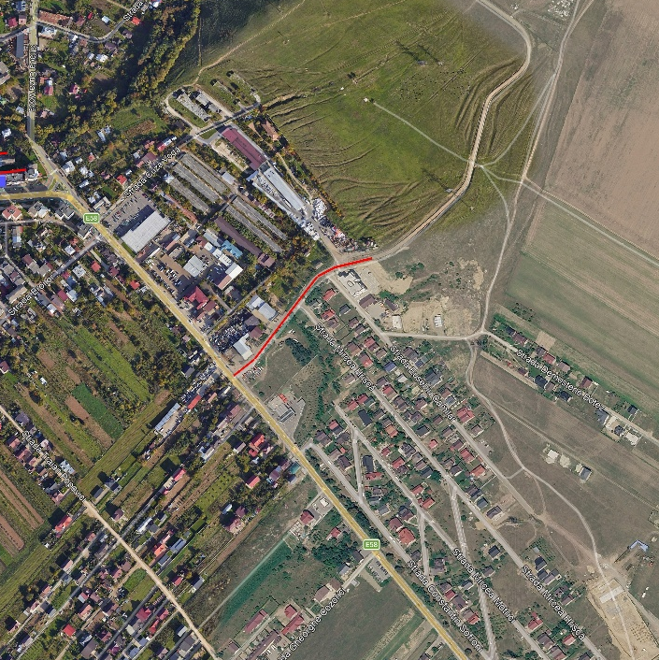
Plan de amplasare in zona
Str. Cuza Voda este situata in intravilanul Municipiului Suceava fiind proprietatea Municipiului Suceava - domeniul public, fiind identificata prin CF 45372.
Folosinţa actuala a terenului: drum.
Destinatia terenului conform PUG: zona de drumuri si amenajari pentru circulatia publica in zona de locuinte colective.
Strada se intersecteaza cu str. Mircea Hrisca si str. Eusebiu Camilar.

  - Caracteristici geomorfologice si geofizice ale terenului din amplasament. Topografie, Hidrografie, Climatologie, Seimicitate.
Din punct de vedere geologic, zona se afla pe unitatea structurala majora, Platforma Moldoveneasca. Platforma Moldoveneasca este unitatea geologica situata in fata Carpatilor Orientali, de care este delimitata la suprafata de falia pericarpatica. Are o serie de trasaturi de relief imprimate de litologia depozitelor constituente.
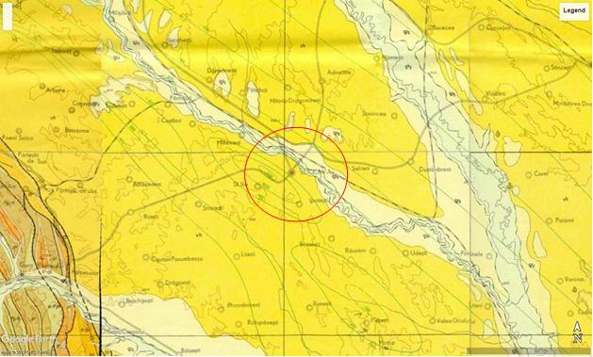
Harta geologica a zonei
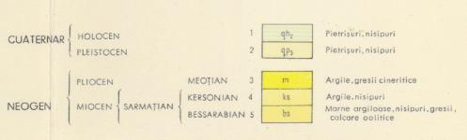
Podisul Moldovenesc, relief de dealuri si coline, s-a format pe fondul litologic al depozitelor sarmatiene (constituite predominant din argile si nisipuri cu unele intercalatii de calcare si gresii) si al aranjamentului structural cvasiorizontal (usoara inclinare NV-SE). Majoritatea dealurilor se prezinta ca platouri, formate pe seama rocilor mai dure (calcare si gresii), cum sunt platourile: Tansa-Repedea, Dealul Mare, Falticeni etc. (cu inaltimea medie de 400 m). Usoara inclinare spre SE si intercalatiile grezo-calcaroase au favorizat, sub actiunea apelor curgatoare, aparitia de cueste. In partea de NE a Podisului Moldovei, in bazinul hidrografic al Jijiei, unde lipsesc gresiile si calcarele, eroziunea a fost mult mai activa, conducand la un relief de coline si dealuri domoale (150-200 m), denumit Campia Moldovei. Aceasta se suprapune peste trei unitati structurale: Platforma Moldoveneasca (pana la falia Falciu-Plopana), Platforma Barladului (intre faliile Falciu-Plopana si Adjud-Oancea) si Platforma Covurluiului, prezentand fiecare cate un soclu cu formatiuni cutate acoperit de o cuvertura, cu formatiuni nedeformate prin cutari.
Formatiunile intalnite in zona amplasamentului studiat apartin Sarmatianului si Cuaternarului.
Din punct de vedere litologic, sarmatianul este reprezentat aproape exclusiv, prin roci detritice ca argile, marne, nisipuri cu intercalatii de gresii si calcare oolitice. Depozitele precuaternare, existente la zi in Campia Moldovei, sunt reprezentate printr-un complex argilo-marnos cu intercalatii de nisipuri si gresii. Spre vest si sud de aceasta unitate, catre periferia bazinului hidrografic al Jijiei, peste aceste formatiuni se gasesc frecvent nisipuri, gresii si calcare oolitice. Cuaternarul, este reprezentat prin prundisuri, nisipuri, nisipuri argiloase, argile in varietati si loessuri. Aceste depozite au structura diferentiata, printr-o sedimentare normala, ca de exemplu, in terase si sesuri. De remarcat, prezenta loessurilor, care se gasesc in loc, dar si pe interfluviile sculpturale aparute in procesul de transformare naturala a complexului argilo-marnos. Depozitele cuaternare uneori impreuna cu cele sarmatice se pot prezenta si sub forma unui amestec, mai mult sau mai putin omogen, care imbraca versantii deluviali si coluviali, sau se aduna la baza lor in conuri de dejectie si glacisuri.
Podisul Moldovei are fundament de platforma, iar nivelarea de suprafata s-a facut pe roci sedimentare mio-pliocene dispuse monoclin, spre SSE. Nivelarile prin eroziune, a culmilor superioare, au inceput in postsarmatian, de la nord spre sud, si s-au extins pana in post villafranchian.
Din punct de vedere geomorfologic, municipiul Suceava este situat in platforma Suceava-Bosanci, parte componenta a Podisului Sucevei si care face parte din Podisul Moldovei.
Aspectul caracteristic al reliefului Sucevei este cel al unui vast amfiteatru, cu deschidere spre valea raului Suceava, cu inaltimea maxima de 435 metri (dealul Tarinca) si cea minima de 270 metri (in zona albiei raului Suceava).
Trasaturile generale ale reliefului sunt in mare parte o consecinta a litologiei si a structurii monoclinale. Litologia este dominata de depozitele sarmatiene care reflecta regimul de platforma cu succesiuni de straturi argilonisipoase, marne, gresii si calcare oolitice.
Relieful din zona orasului si din imprejurimi este foarte variat, cu o fragmentare sub forma de platouri, coline (cueste) si dealuri (Zamca – 385 metri; Viei – 376 metri; Manastirii – 375 metri; Tarinca – 435 metri) separate de vaile raurilor si paraurilor: Suceava, Scheia, Targului, Bogdana, Mitocu si Morii.
Orientarea generala a interfluviilor, cat si a vaii Sucevei este nord-vest – sud-est, conform structurii geologice cu caracter monoclival. Pantele reliefului se prezinta destul de variat. Majoritatea lor, aproximativ 60% din suprafata teritoriului, sunt sub 3°, 25% din teritoriu cuprinde pante intre 3° si 10°, iar 15% din teritoriu are pante peste 10°.

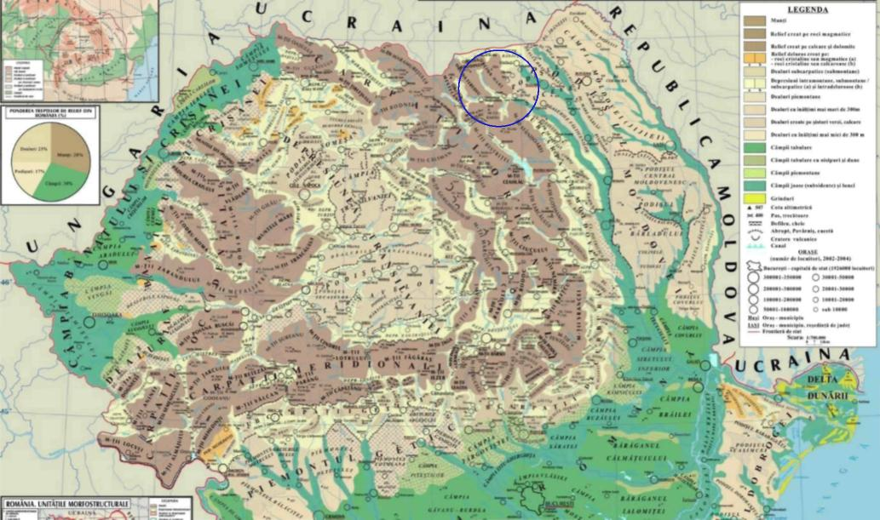

Unitatea de relief – amplasament investigat

Din punct de vedere tectonic, zona se situeaza in extremitatea sud-vestica a Platformei Ruso - Moldovenesti ce manifesta miscari pozitive, de 5 mm pe an. Tectonica, ca parte componenta a Platformei Esteuropene, a trecut prin stadiul de geosinclinal in Arhaic Proterozoicul inferior, cand se constituie nucleul vechi din roci cristaline cu grad inalt de metamorfism, la limita cu ultrametamorfismul, si din roci magmatice ale soclului. Intrucat astfel de roci se formeaza la zeci de kilometrii adancime rezulta ca acestea au ajuns la suprafata prin intense procese de eroziune ce s-au manifestat in lungile perioade de evolutie ca arie continentala.
Din punct de vedere hidrologic si hidrogeologic, apele freatice sunt reprezentate prin strate acvifere descendente acumulate in depozitele sarmatiene si cuaternare, care sunt drenate natural prin sectionarea lor de catre vaile raurilor si ies la zi sub forma de izvoare. Stratele acvifere sunt de adancime (captive), si strate libere.

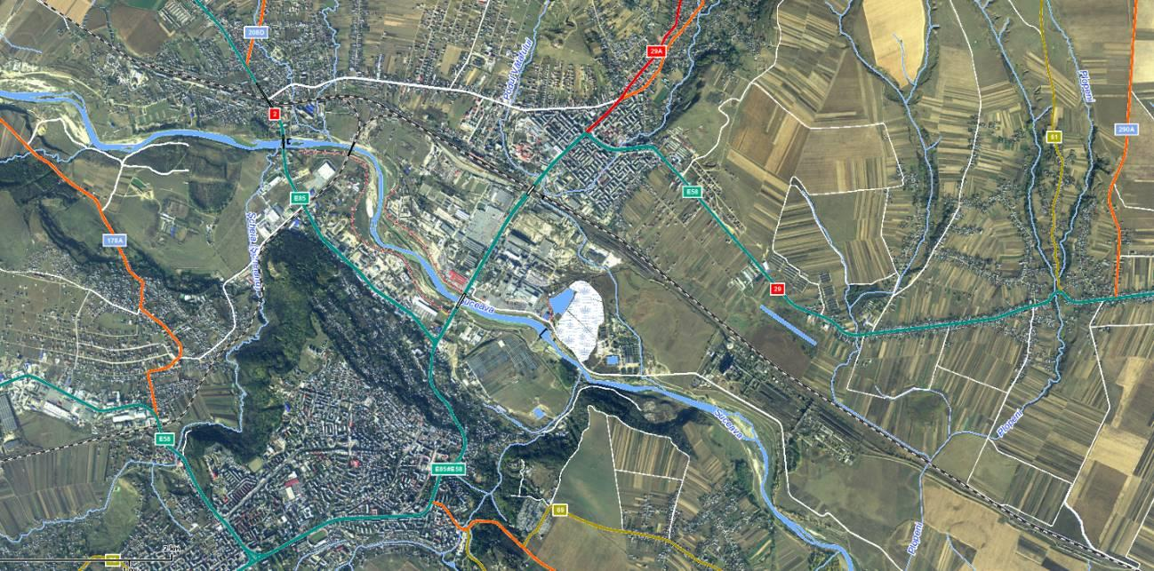
Harta hidrografica si hidrogeologica a zonei investigate
Colectorul hidrografic principal este reprezentat de raul Suceava.

Date climatice
Amplasamentul apartine zonei de climat temperat-continental cu puternice influente baltice, ceea ce confera un regim de precipitatii bogat atat pe timpul iernii, cat si pe timpul verii si temperaturi cu 1-2º mai scazute in comparatie cu alte regiuni din Podisul Moldovei.
Din observatiile meteorologice plurianuale se constata ca din punct de vedere termic zona analizata este caracterizata prin temperaturi medii anuale de 9-10°C. Temperatura minima a aerului coboara pana la cca. -20°C in lunile de iarna si atinge valori maxime de cca. +39°C in cele de vara. Cea mai calda luna a anului este iulie (cu o temperatura medie de 18-190C), iar cea mai rece, ianuarie (-3,5 ÷ -20°C).
Cantitatile de precipitatii sunt destul de reduse, 500-700 mm/an, cu valori mai ridicate (600 -700) in lunile de vara (iunie – iulie) si valori mai scazute in lunile de iarna - inceputul primaverii (ianuarie – februarie – martie).
In conformitate cu STAS 6054 “Adancimi maxime de inghet. Zonarea teritoriului Romaniei”, adancimea maxima de inghet pentru zona studiata este de 100.0 - 110.0 cm (harta de mai jos).

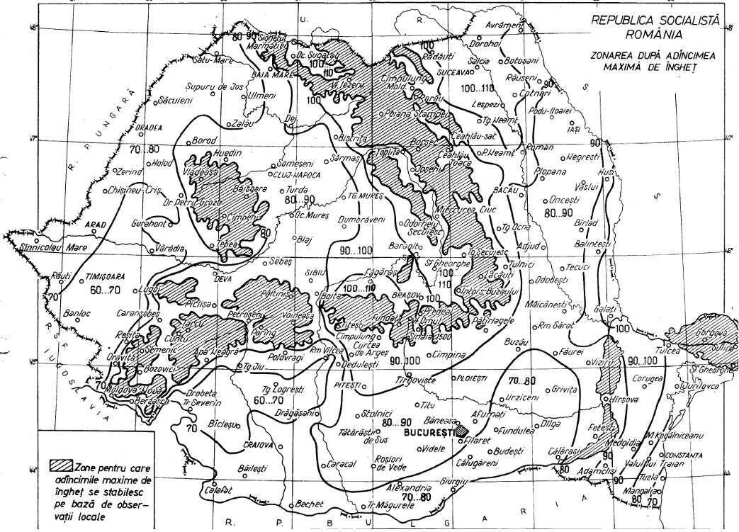
Zonarea dupa adancimea de inghet

Tipul climatic dupa repartitia indicelui de umiditate Thorontwhite, conform STAS 1709-1/90 este II cu I_{m} = 0...20, regim hidrologic 2b.

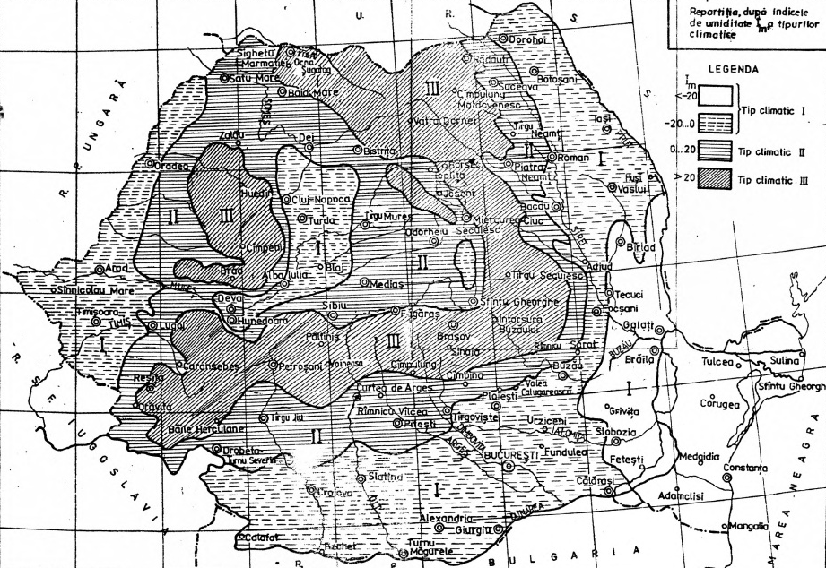

Repartitia tipurilor climatice dupa indicele de umiditate Im

Conform CR1-1-3-2005 incarcarea din zapada pe sol este Sz = 2.5 KN/m² avand intervalul de recuperare IMR=50 ani.
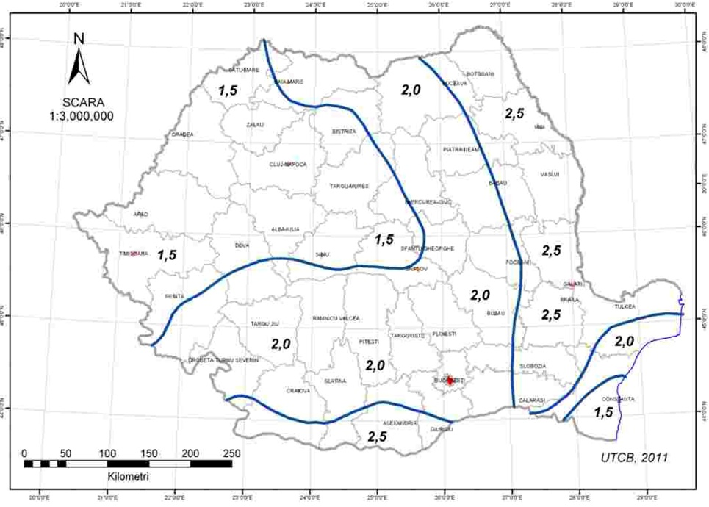
Incarcarea din zapada pe sol Sz

Din punct de vedere al incarcarilor de vant, presiunea de referinta a vantului, mediata pe 10 minute qref=0.70 kPa conform CR 1-1-4/2012.

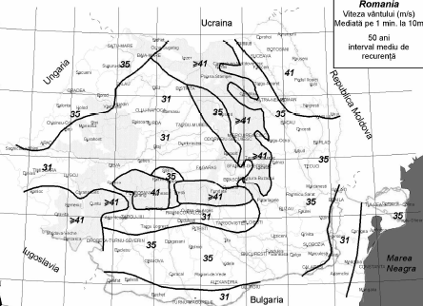

Valori caracteristice ale vitezei vantului avand 50 ani interval mediu de recurenta

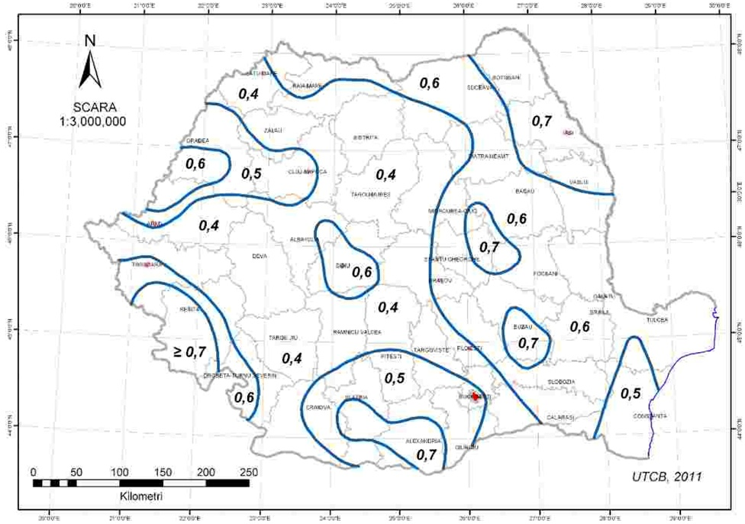

Valori caracteristice ale presiunii de referinta a vantului, mediata pe 10 min

Seismicitate
Zona studiata este incadrata, conform cu SR 11100/1-93 – “Zonarea seismica. Macrozonarea teritoriului Romaniei” –la gradul 6 pe scara MSK (harta de mai jos).
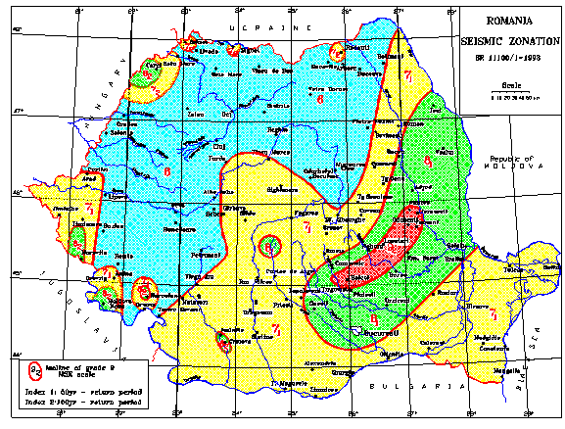

Zonarea seismica
Conform Normativului P100-1/2013 privind proiectarea antiseismica, amplasamentul municipiului apartine zonei seismice care se caracterizeaza printr-o valoare ag= 0.20g si o perioada de control (colt) a spectrului de raspuns Tc = 0.7s (dupa harta cu zonarea seismica a teritoriului Romaniei-valori de varf ale acceleratiei terenului pentru proiectare (prezentate mai jos).
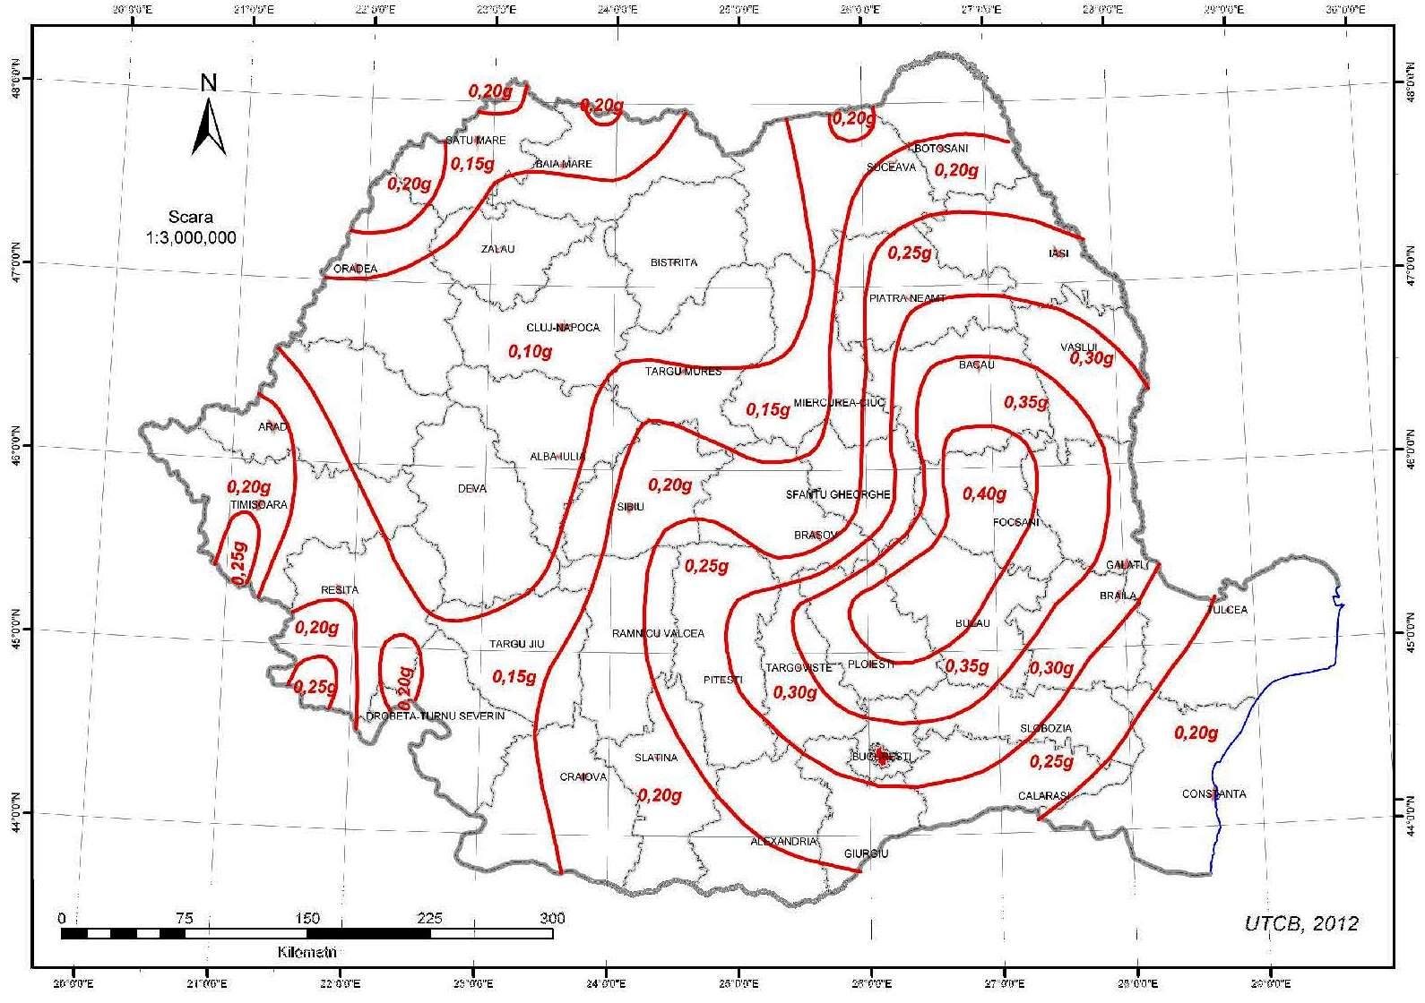
Zonarea valorii de varf a accelearatiei terenului pentru cutremure avand IMR = 100 ani

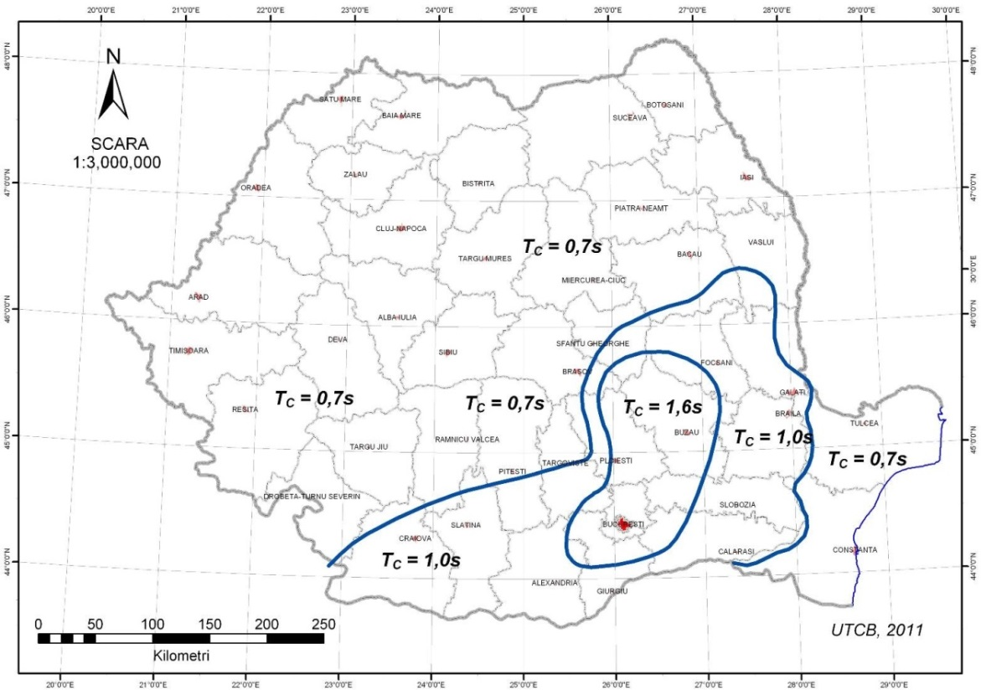
Perioada de control (colt) a spectrului de raspuns Tc.

- DATE TEHNICE ALE STRAZII ANALIZATE
- Situatia existenta
Pentru asigurarea cadrului de dezvoltare economico-social, Municipiul Suceava a hotarat sa modernizeze strazile aflate in administrarea sa. Astfel in aceasta faza a fost identificata si propusa spre modernizare strada Cuza Voda.
Starea actuala a strazii care necesita a fi modernizata nu este una corespunzatoare, structura rutiera fiind la nivel de pietris cu intercalatii de pamant. Din aceasta cauza atat pietonii cat si autovehiculele circula cu mare greutate iar in conditii meteorologice dificile, traficul rutier devine si mai anevoios.
Modernizarea strazii incepe de la intersectia cu strada Cuza Voda (DN29) si se continua pe o distanta de aproximativ 300m, urmand a fi modernizata pe toata lungimea intabulata.
Strada este marginita de proprietati si este fara curbe stranse, fiind mai mult in aliniament.
In profil tranversal strada prezinta iregularitati si deformari, pantele transversale nu sunt asigurate, ceea ce face ca scurgerea apelor sa nu se faca corespunzator, conducand astfel la degradari ale suprafetei de rulare.
Colectarea si evacuarea apelor nu este asigurata pe tronsonul analizat deoarece nu exista canalizarea pluviala subterana ori santuri/rigole si podete.

Traseul in plan

Traseul strazii se desfasoara in cadrul unui relief de altitudine medie fiind alcatuit dintr-o succesiune aliniamente, acesta avand o lungime de aproximativ 300 m. Lungimea finala va fi stabilita dupa trasarea aliniamenului strazii.

Profilul longitudinal

In profilul longitudinal strada prezinta declivitati destul de mari, rampele si pantele nefiind racordate corespunzator lucru ce constituie disconfort asupra desfasurarii circulatiei si implicit pericol in ceea ce priveste siguranta circulatiei.

Profilul transversal

Strada ce urmeaza a fi modernizata prezinta o latime medie de 8-12 m, conform datelor identificate in teren si pe ridicarea topografica.
Profilul transversal al carosabilului strazii prezinta iregularitati si deformatii, pantele transversale nefiind asigurate. Aceasta situatie creeaza dificultati pentru o buna scurgere a apelor din precipitatii, acestea strangandu-se pe suprafata de rulare si conducand astfel la degradari ale acesteia.
D.p.d.v. al structurii rutiere existente, carosabilul strazii este pietruit. Nu exista trotuare pietonale amenajate.
In perimetrul strazii exista retele de alimentare cu electricitate, retea de apa, telefonie, gaze naturale.

Colectarea si scurgerea apelor pluviale

Pe amplasamentul studiat exista un sant de pamant cu latimi variabile dar care nu are continuitate.
Podetele existente de la intersectiile cu str. Mircea Hrisca si Eusebiu Camilar sunt in stare buna si nu necesita inlocuire

Siguranta circulatiei, semnalizare, si marcaje rutiere

Strada analizata nu este prevazuta cu semnalizare rutiera verticala – indicatoare si nici marcaje rutiere.

Structura rutiera existenta

In urma vizitei pe teren s-au identificat urmatoarele:

In prezent strada este pietruita si din pamant, grosimea stratului zestrea existenta, determinata prin studiul geotehnic, este variabila.
➢ Pamantul din patul strazii, se incadreaza la tipul de pamant P5 (normativ PD 177 -2001).
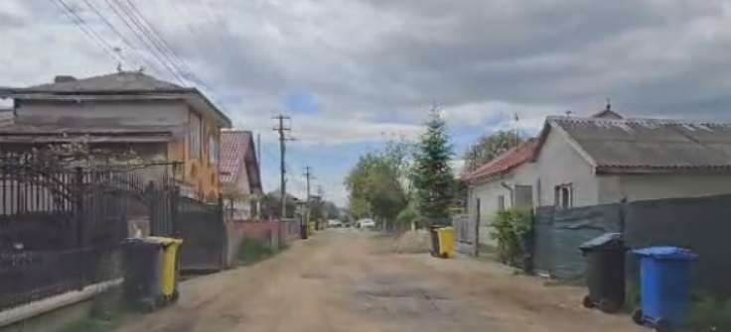
Se prezinta mai jos fotografii ale situatiei existente a strazii:
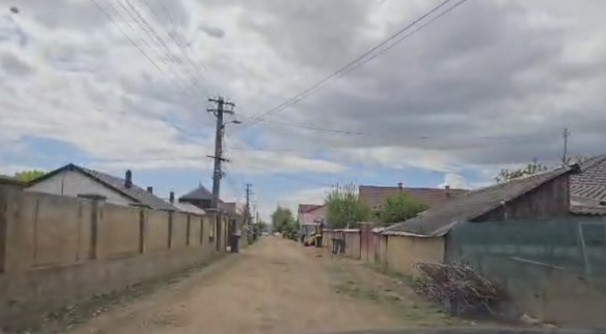
- Evaluarea starii de degradare. Concluzii privind situatia existenta a strazii analizate
Strada analizata
Starea de degradare a fost evaluata prin examinarea vizuala a strazii. Astfel in urma vizitei in teren s-au identificat urmatoarele:
- sistemul rutier existent, impietruirea, se afla in stare continua de degradare;

- impietruirea existenta prezinta degradari locale cum ar fi gropi cu adancimea medie de 8 - 11 cm, denivelari in profilul transversal, deprofilari, fagase.
- in profil tranversal strada prezinta iregularitati si deformari, pantele transversale nu sunt asigurate, ceea ce face ca scurgerea apelor sa nu se faca corespunzator conducand astfel la degradari ale suprafetelor de rulare;
- strada analizata nu este modernizata, nu este echipata cu

dispozitive corespunzatoare pentru colectarea si dirijarea apelor pluviale;
- caracteristicile gemetrice in plan si in profil transversal ale strazii analizate nu respecta standardele si normativele in vigoare;
- nu exista trotuare corespunzatoare pentru circulatia in siguranta a pietonilor, accese corespunzatoare la proprietati;
- nu exista o semnalizare rutiera corespunzatoare;

- scurgerea si evacuarea apelor pluviale nu este realizata.

Starea tehnica a strazii analizate este "rea" pe intreg ansamblul, traficul desfasurandu-se cu dificultate, in conditii improprii, astfel ca modernizarea strazii devine absolut necesara.
Din punct de vedere al planeitatii, aspectul general al strazii este necorespunzator, datorita suprafetei cu multe denivelari, gropi, fagase.
Starea de degradare a strazii a fost agravata de lipsa lucrarilor de intretinere adecvate.
Actiunea fenomenului de inghet-dezghet, grosimea insuficienta a stratului de balast, scurgerea deficitara a apelor si lipsa intretinerii s-au dovedit factori distructivi agresivi, aducandu-le intr-o stare tehnica “rea”.
Structura rutiera actuala este improprie traficului auto. Circulatia pietonala si rutiera se desfasoara anevoios.
Starea precara a strazii influenteaza negativ viata economica, sociala si culturala a locuitorilor.
Cele prezentate mai sus ne obliga la adoptarea cat mai urgent a unei structuri care sa reziste la actiunea fenomenului de inghet-dezghet, sa asigure portanta si sa aiba dispozitive adecvate pentru o buna scurgere si evacuare a apelor pluviale respectiv sa asigure o circulatie in conditii de maxima siguranta si confort.
Tinand seama de calificativul de stare tehnica “rea”, atribuit pe ansamblu strazii analizate, consideram ca sunt necesare lucrari de interventie care sa conduca la desfasurarea in conditii de siguranta si confort a traficului auto si pietonal.
Astfel, pentru aducerea acesteia la un nivel de calitate corespunzator se recomanda realizarea lucrarilor de modernizare a strazii.

- SOLUTII DE PROIECTARE RECOMANDATE
  - Studii necesare
Pentru elaborarea documentatiilor tehnice se vor efectua studii si cercetari, dupa cum urmeaza:
- Studii topografice
- Studii geotehnice, privind structura existenta a strazii
- Actualizarea datelor de trafic

A .Studii topografice
Studiile topografice au ca scop intocmirea de planuri de situatie, profile longitudinale si transversale necesare realizarii pieselor desenate conform cerintelor de proiectare, precum si stabilirea exacta a retelelor de utilitati, a limitelor de proprietati, a acceselor etc.
Studiile topografice se vor efectua urmarind urmatoarele etape:
- Consultare planuri, harti la scari mari, recunoasterea terenului si obtinerea avizelor pentru inceperea lucrarii. Aceasta faza se realizeaza pentru culegerea informatiilor preliminare, cat si pentru un prim contact cu Oficiul de Cadastru, Geodezie si Cartografie.
- Proiectul retelelor de sprijin. Proiectul va cuprinde:
- Proiectul retelei geodezice de sprijin
- Proiectul retelelor de nivelment geometric
In acest proiect se vor specifica: amplasamentul orientativ pentru fiecare punct (practic configuratia fiecarei retele), modul de materializare al punctelor, metodele de masurare pentru atingerea preciziilor impuse vizibilitatii intre puncte, distributia echilibrata a lor, etc.
- Aplicarea proiectelor prin bornare, determinari GPS, compensari de retele.
- Materializarea punctelor retelei de sprijin se va face cu borne de beton, conform SR 3446-1/1996. Se vor putea folosi si alte tipuri de materializari (borne FENO, picheti metalici) cu acceptul beneficiarului.
- Prin masuratori GPS se vor testa punctele din reteaua de stat si se vor alege minim 4 puncte vechi din reteaua planimetrica de ordin I, II, III sau IV, optim distribuite in zona strazii ce urmeaza a fi masurate. Informatia preluata cu GPS-ul se prelucreaza cu softul aparatelor. Se vor utiliza programe software specializate pentru prelucrarea datelor si transcalculul retelei in Sistemul de Proiectie STEREO 70.
- Se vor avea in vedere numai acele puncte conservate, pentru care exista certitudinea ca nu a fost deteriorat marcajul.
- Compensarea retelelor de sprijin se va face ca retea libera astfel incat sa se asigure o precizie interioara a retelei de +/- 5 cm. Sistemul de cote este Marea Neagra 1975.

B. Studii geotehnice
Studiile geotehnice au ca scop stabilirea sistemului rutier existent pe strada analizata precum si a caracteristicilor geotehnice ale terenurilor de fundare si a naturii acestora.
Aceste studii se bazeaza pe sondaje care se vor face pe partea carosabila, alternative pe ambele parti ale strazii si pe slituri in dreptul sondajelor dar pe partea cealalta a strazii.
Studiile geotehnice vor cuprinde date privind:
- Verificarea grosimii straturilor care alcatuiesc sistemul rutier existent
- Litologia si carateristicile geotehnice ale terenului de fundare
- Natura pamanturilor de fundatie a sistemelor rutiere determinate pe probele prelevate si anume:
- Tipul pamanturilor
- Caracteristicile fizico – mecanice
- Caracteristicile de compactare
- Capacitatea portanta a patului strazii (modul de deformatie)
• Seismicitatea zonei (conform SR 11100/1-93 privind macrozonarea seismica, grade MSK), potrivit Normativului pentru proiectarea antiseismica a constructiilor, indicativ P100-2013. Se vor preciza:
- Zona seismica de calcul
- Coeficientul de seismicitate Ks
- Perioada de colt Tc
In functie de caracteristicile specifice fiecarei zone in parte, specialistii geotehnicieni vor adapta tema la conditiile existente.
Studiul geotehnic se va realiza in conformitate cu prevederile NP 074-2014.

C.Actualizarea datelor de trafic
Analiza traficului face parte din categoria lucrarilor necesare fundamentarii propunerilor de modernizare a strazii. Ea sta la baza optimizarii solutiilor tehnico-economice pentru proiectele de investitii a lucrarilor de infrastructura rutiera.
Analiza va stabili caracteristicile traficului actual si de viitor in contextul modernizarii strazii.
Principii si conditii de analiza a traficului:
- Se va efectua analiza zonala a circulatiei
- Corelarea cu prevederile proiectelor de urbanism – PUG, PUD, PUZ – in teritoriul traversat de strada si cu prevederile studiilor anterioare de circulatie (daca exista).
- Impactul traficului asupra mediului local si posibilitatile de imbunatatire a conditiilor de mediu prin organizarea traficului
- Analiza caracteristicilor circulatiei active (in deplasare) a circulatiei pasive (parcare, stationare), si a circulatiei pietonilor
- Corelarea cu retelele tehnico-edilitare
Componentele analizei traficului :
Obiective majore:
- Asigurarea capacitatii, fluentei si ciculatiei pentru strada in cauza si pentru reteaua de strazi aferente in perspectiva evolutiei traficului.
- Determinarea traficului de calcul si a parametrilor de dimensionare a sistemelor rutiere cum sunt:
- echivalarea traficului viitor cu numarul de treceri de osii de 115 KN
- imbunatatirea conditiilor de mediu.
Proiectantul, la solicitarea Beneficiarului, va realiza un Studiu de trafic/Masuratori de circulatie in corelatie cu masuratorile de trafic puse la dispozitie de Beneficiar si se va reconsidera traficul de calcul adoptat, dupa caz, necesar la dimensionarea structirii rutiere. Se va tine cont de traficul de perspectiva sau atras dupa reabilitarea strazii.

  - Stabilirea traficului de calcul
Este foarte important la stabilirea traficului de calcul sa se cunoasca tipul de structura rutiera propus, respectiv structura rutiera supla sau structura rutiera rigida.
Stabilirea traficului de calcul se face in functie de prevederile Normativului AND 584/2012 – Normativ pentru determinarea traficului de calcul pentru proiectarea strazii din punct de vedere ala capacitatii portante si al capacitatii de circulatie.
Traficul de calcul se exprima in milioane de osii standard de 115 kN (m.o.s.) si se stabileste pe baza structurii traficului mediu zilnic anual in posturile de recenzare aferente strazii, cu relatia:
(m.o.s.) (1), in care:
Nc - traficul de calcul;
365 – numarul de zile calendaristice intr-un an;;
MZAS,i, MZAS,i+1 = intensitatea medie zilnica anuala a traficului, exprimata in osii standard de 115kN/24 ore, la inceputul si la sfarsitul perioadei ti de prognoza.
C_{rt} - coeficientul de repartitie transversala, pe benzi de circulatie si anume:
- drum cu o singura banda de circulatie C_{rt} = 1,00;
- drum cu doua si trei benzi de circulatie C_{rt} = 0,50;
- drum cu patru sau mai multe benzi de circulatie crt = 0,45;
t_{i} – durata perioadei i de prognoza;
La alcatuirea structurilor rutiere pentru strazi , se ia in considerare traficul exprimat in vehicule grele (VG) cu greutatea pe osie mai mare de 50 kN, care vor circula pe artera.
Traficul de vehicule grele ( VG) se utilizeaza la nivel vest-european, in normativul NP 116-2004 " Alcatuirea structurilor rutiere rigide si suple pentru strazi", a fost stabilit prin corelarea cu reglementarile tehnice in vigoare la drumuri in tara noastra ( CD 155/2001)
Prezentam mai jos clasele de trafic pentru strazi, exprimat in vehicule grele (50kN), corelat cu traficul pentru strazi exprimat in m.o.s (115kN).

Clase de trafic pentru strazi (perioada de perspectiva 10 ani)
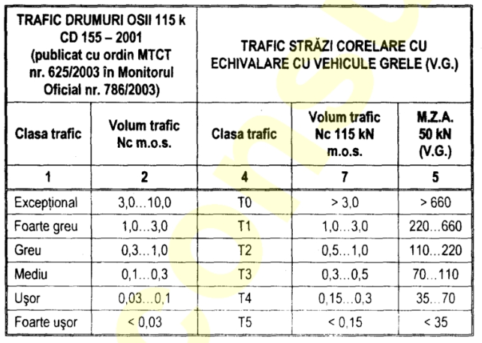

Clase de trafic pentru strazi (perioada de perspectiva 30 ani)
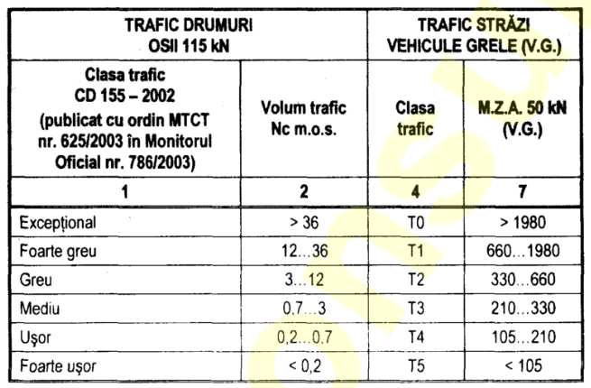

In urma analizei efectuate in teren, am stabilit clasa de trafic pentru strada investigata, respectiv trafic de calcul Nc = 0.1 m.o.s, clasa de trafic T4, trafic usor, pentru o perioada de perspectiva de 10 ani.
Ca o concluzie la cele prezentate mai sus se poate considera ca strada analizata nu va fi supusa actiunii unui trafic mediu in urmatorii 10 ani.

  - Solutii recomandate pentru modernizarea strazii
La proiectare se recomanda luarea in considerare a urmatoarele aspecte pentru strada analizata:
Traseul strazii in plan
Lungimea exacta a strazii va rezulta in urma proiectarii si stabilirii elementelor geometrice corespunzatoare.
Traseul proiectat al strazii in plan se va mentine, va urmari traseul existent, cu corectiile care se vor impune pentru incadrarea noului traseu functie de limitele de proprietati. Racordarile prevazute in plan vor fi circulare. Elementele geometrice in plan, inclusiv amenajarea in spatiu a curbelor (supralargiri, convertiri, suprainaltari), vor fi stabilite in conformitate cu prevederile STAS 10144-1,2,3.
Strada in profil longitudinal
Elementele de baza in profil longitudinal de asemenea se mentin, cu corecturi minime necesare legate de respectarea cotelor de intrare in curti si cotelor obligate ale constructiilor

adiacente strazii, de cotele structurii rutiere precum si de asigurarea pantei minime de scurgere, captare si evacuare a apelor meteorice.
La amenajarea in profil longitudinal se vor respecta prescriptiile STAS 10144-3/91.
Strada in profil transversal
Se va analiza strada in cauza si drumurile laterale care se intersecteaza cu acesta si se vor adopta profile transversale tip in conformitate cu stas-urile si normativele in vigoare, respectiv in conformitate cu spatiile dintre proprietati pentru evitarea exproprierilor si a lucrarior costisitoare.
Ca elemente geometrice, caracteristicile de proiectare vor corespunde profilului strazii, in functie de categoria strazii in structura functionala a retelei rutiere a orasului.
In profil transversal, strada se va proiecta cu latimile partilor carosabile adoptate din considerente tehnico-economice, functie de amprizele existente si posibilitatile de prevedere a trotuarelor pietonale.
Partea carosabila va fi incadrata cu borduri prefabricate din beton.

Trotuarele vor avea latimile conform normativelor in vigoare, recomandat minim 1,20 m.

Scurgerea si evacuarea apelor pluviale
Scurgerea si evacuarea apelor va fi asigurata prin executia de santuri pereate/ rigole carosabile in conformitate cu prevederile STAS 10796/1-77, STAS 10796/2-79, STAS 2916-
87, STAS 2914-84, cu o sectiune calculata astfel incat sa asigure evacuarea apelor provenite din ploi de pe suprafetele aferente bazinului de acumulare, calculata conform normativelor in vigoare sau prin intermediul unei canalizari pluviale subterane.
Clasa betonului pentru santurile pereate/rigole va respecta prevederile normativului

NE012/1. Se va asigura si colectarea apelor la intersectiile cu strazile laterale.

Structura rutiera

Tinand seama de valorile de trafic inregistrate pe strada analizata, trafic usor, propunem doua solutii (variante) pentru modernizare:

Varianta A – SR Suplu

-4 cm strat de uzura din beton asfaltic tip MAS16 ;

-6 cm strat de legatura din beton asfaltic deschis BADPC 22.4;

-15 cm strat superior de fundatie din piatra sparta;

-25 cm strat inferior de fundatie din balast ;

-10 cm strat de forma din balast.

Varianta B – SR Rigid

-20 cm, dala din beton de ciment BcR 4.5;

-folie de polietilena/hartie Kraft;

-2 cm strat de nisip;

-25 cm strat inferior de fundatie din balast;

-10 cm strat de forma din balast.

In urma celor prezentate se poate afirma ca atat varianta A cat si varianta B sunt comparabile.
Tinand seama de criteriile tehnico-economice, recomandam ca solutie de modernizare a strazii, Varianta A - sistem rutier suplu si anume:

-strat de uzura din MAS16, 4 cm;

-strat de legatura din BADPC 22.4, 6 cm;

-strat superior de fundatie din piatra sparta, 15 cm;

-strat inferior de fundatie din balast, 25 cm;

-strat de forma din balast, 10 cm.

Trotuarele pentru traficul pietonal pot fi modernizate cu urmatoarea structura rutiera:

- pavele autoblocante de 6cm;
- strat de nisip 3cm;
-15 cm strat superior de fundatie din piatra sparta;

-15 cm strat inferior de fundatie din balast.

Trotuarele vor fi delimitare dinspre carosabil cu borduri mari din beton 20x25x50, iar dinspre proprietati cu borduri mici din beton 10x15x50.

Strazile laterale
Se va asigura racordarea corespunzatoare cu strazile laterale intersectate.
Siguranta circulatiei
La finalizarea lucrarilor se va realiza o semnalizare orizontala (marcaje rutiere) si verticala (indicatoare rutiere) corespunzatoare, conform normativelor tehnice in vigoare.
Pe perioada executiei lucrarilor se vor respecta prevederile normativelor si legislatiei in vigoare, respectiv normativul „Normele metodologice privind conditiile de inchidere a circulatiei si de instituire a restrictiilor de circulatie in vederea executarii de lucrari in zona drumului public si/sau pentru protejarea drumului” aprobate prin Ordinul comun al Ministerului de Interne si Ministerului Transporturilor nr.1112/411 publicat in Monitorul Oficial nr. 397/25.08.2000.
Pe perioada executiei lucrarilor va fi asigurat accesul locuitorilor la proprietati in conditii de siguranta.
In cadrul proiectarii se vor prevedea toate elementele necesare conform normativelor si legislatiei tehnice nationale in vigoare.
Lucrari conexe
Se va prevedea ridicarea la cota a capacelor caminelor de canalizare, hidrantilor si a rasuflatoarelor de gaz existente pe platforma strazii si inlocuirea acestora cu altele noi. Ramele capacelor de canalizare vor fi ridicate pe placa din beton cu 4 cm pentru asternerea stratului de uzura.
Se vor prevedea si alte lucrari specifice strazilor, dupa caz, pe care proiectantul le considera necesare, in urma proiectarii in detaliu.
  - Rezistenta si stabilitatea la sarcini statice, dinamice si seismice
Solutiile de intretinere, reconstructie, consolidare, extindere, rezultate in urma analizelor si evaluarilor efectuate in cadrul lucrarilor, vor fi astfel stabilite incat sa ateste rezistenta la solicitarile dinamice datorita traficului, sa asigure siguranta in exploatare si protectia impotriva zgomotelor pe toata durata de serviciu a strazii.
Vor fi luate in considerare solutii in conformitate cu prevederile celor mai recente normative din domeniu, care garanteaza indeplinirea tuturor cerintelor privind functionarea, securitatea si fiabilitatea lucrarilor proiectate, normative avizate de Administratia Nationala a Drumului, cum sunt: AND 540, AND 550, AND 554, AND 565, ORD. MT 49.

Aceste solutii vor fi in conformitate cu Normele Europene si vor asigura rezistenta si stabilitatea lucrarilor atat la sarcini statice cat si la cele dinamice si imbunatatirea caracteristicilor de suprafata prin:
- sporirea stabilitatii la deformatii permanente
- rezistente sporite la fagasuire
- rezistente la alunecare sporite (stabilitatea corpului drumului)
- evacuarea mai rapida a apelor
- diminuarea fenomenului de acvaplanare
- rezistenta la inghet – dezghet sporita

  - Siguranta in exploatare
Pentru strada in cauza se va urmari in permanenta ca prin solutiile recomandate sa se realizeze siguranta in exploatare a lucrarilor, obiectiv prioritar in activitatea de administrare a retelei de dumuri.
Astfel, noile tipuri de imbracaminti bituminoase asigura imbunatatirea caracteristicilor de suprafata prin:
- imbunatatirea caracteristicilor de rugozitate suprafetei ( HS )
- imbunatatirea caracteristicilor de planeitate ( IRI )
- asigurarea unui strat de uzura cu caracteristici de impermeabilitate, pentru protectia structurii rutiere la infiltratia apelor pluviale.
La modernizare se recomanda utilizarea numai a materialelor agrementate tehnic si cu termene de garantie care sa se incadreze in durata de viata estimata.
Toate utilitatile ce se gasesc sau traverseaza ampriza strazii, vor fi protejate corespunzator, pentru inlaturarea oricaror posibilitati de accident.

  - Managementul traficului si siguranta circulatiei in timpul executiei lucrarilor
Lucrarile de modernizare a strazii se vor executa sub circulatie, pe tronsoane bine determinate in concordanta cu tehnologiile de executie si natura interventiilor.
In acest sens lucrarile vor fi semnalizate conform legislatiei rutiere in vigoare si vor fi montate semafoare la capetele zonelor de interventie.
Pe timpul executiei lucrarilor se va institui restrictie de viteza de 10 km/h pe zonele pe care se intervine la sistemul rutier.
Pe timpul executiei lucrarilor se vor folosi piloti de circulatie sau semnalizari moderne acustice si luminoase.

3.7 Durata de serviciu estimata
La stabilirea solutiilor s-au avut in vedere prevederile Normativului privind administrarea, exploatarea, intretinerea si repararea drumurilor publice AND 554 - 2002.
In functie de solutia corespunzatoare stabilita pentru traseul analizat, durata normata de exploatare va fi in concordanta cu traficul si se va incadra in prevederile anexei 4.1 a Normativului AND 554 si STAS 1339 - 79, respectiv 10 – 15 ani.
La proiectare se vor respecta toate normativele si legislatia in vigoare.
Prezenta expertiza este valabila timp de 1 an.

Intocmit,
Expert Tehnic,
Ing. Mihai Iuga

